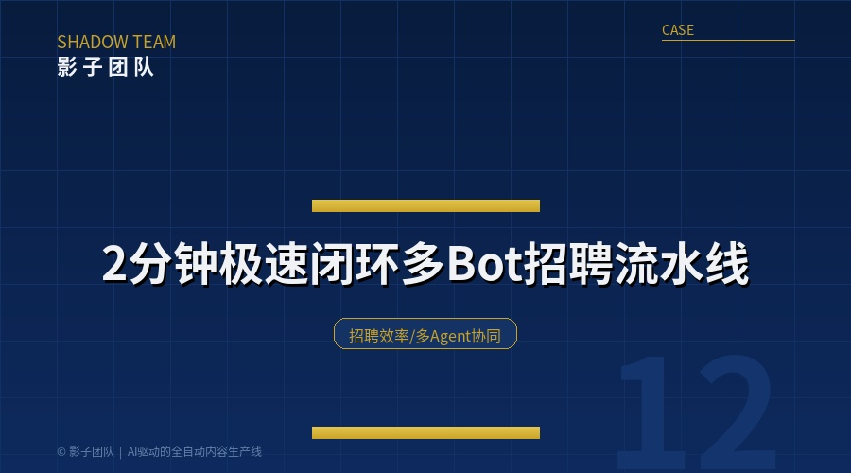
2分钟闭环：一份简历从筛选到邀约，三Bot接力一气呵成
2分钟极速招聘闭环
一份简历从筛到邀约，你的人工流程要多久？15分钟？半小时？影子团队用三个Bot搭了一条固定流水线，实测跑出一个数据：18:16投简历，18:18闭环汇总，全程120秒，0人工介入。月处理100份简历，人工25小时对比AI 3.3小时，净省21.7小时。不是概念，是计时器掐出来的结果。
招聘里最贵的三个字：等、忘、慢
老板，你的招聘流程里，简历进来之后发生了什么？
大多数中小企业是这样：HR收到简历→打开看一眼→评估这个人合不合适→翻出话术模板→发给对方→等回复。每一步之间，都在"等"——等HR有空、等HR记得、等HR手动操作。
听起来没什么问题？那你看这三个环节——
第一环，评估。
HR拿到一份简历，要花时间看。不是扫一眼，是真的看——工作经验匹不匹配、期望薪资在不在预算内、跳槽频率是否正常、项目经历有没有亮点。一份简历认真评估，至少5到10分钟。如果一天收到10份简历，光看简历就能耗掉一个上午。
第二环，传递。
HR评估完了，结论怎么传？口头告诉主管、微信转给用人部门、在招聘系统里填备注。每一次传递都是有损耗的——HR看到的细节，传到主管那里只剩一句"这个还行，可以约面试"。信息每传一次，就衰减一次。
第三环，话术。
终于决定要联系候选人了。HR需要写一条邀约消息——介绍公司、说明职位、表达诚意、给候选人一个回复的理由。大多数HR的做法是翻出固定模板，改几个字发出去。模板没问题，但千篇一律的"您好，看到您的简历，想了解一下……"——候选人一天收到5条一模一样的，凭什么回你？
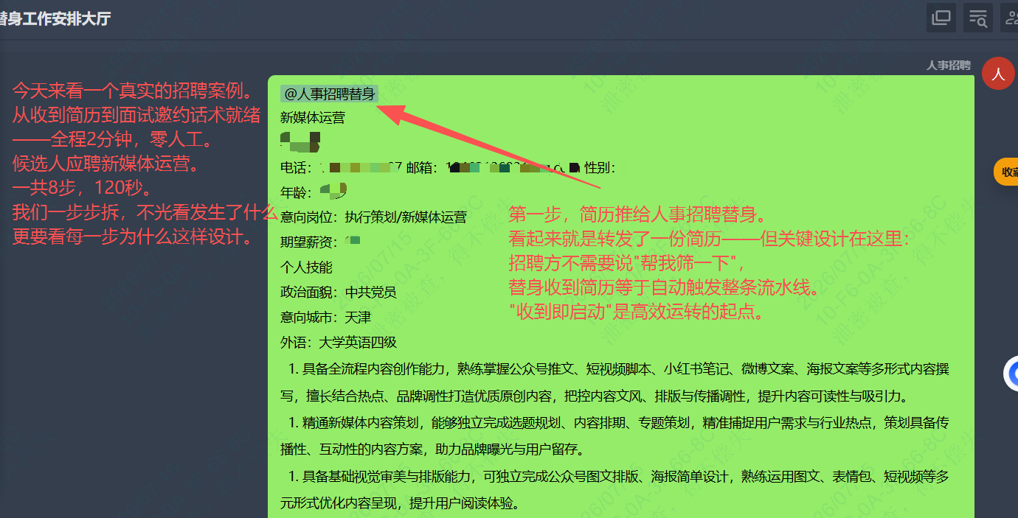
这三个环，环环漏油。一份简历从进来到邀约出去，15分钟是起步价。 量一大，就是指数级的效率灾难。
算一笔账：月处理100份简历，每份15分钟等于25小时。去掉非工作日，等于一个HR每周有整整一天耗在"筛简历→写话术"这两件事上。
三Bot串联，2分钟跑完从简历到邀约
影子团队搭了一条固定流水线，核心逻辑就一句：不让人在三个环节之间当搬运工。
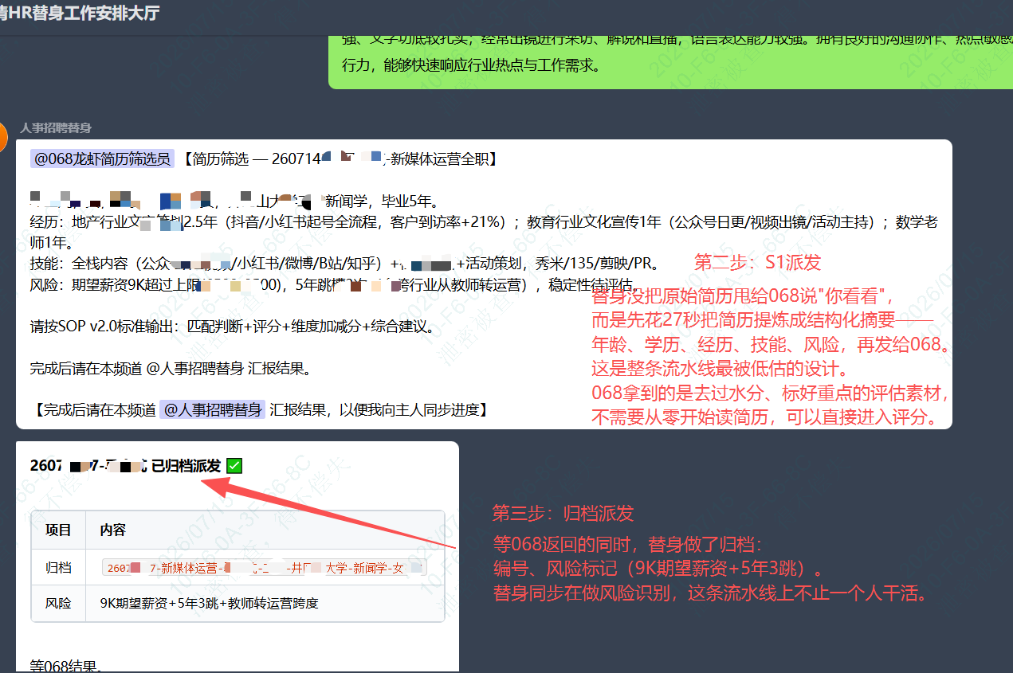
整条线由三个Bot串联，各司其职：
第一棒：总调度替身。
简历进入系统，总调度替身自动接收，分配编号，打上时间戳，然后转给下一个Bot。不做筛选、不做判断，只做一件事——确保每一份简历有编号、有记录、不遗漏、不乱序。
这一棒解决的是"传递"的问题。不用HR手动转发简历，不用口头同步评估结果。编号追踪，一条链路可回溯。
第二棒：068简历筛选员。
简历到068手里，开始结构化评估。27秒，输出一份完整的评估报告——包括硬性条件匹配度、软性素质评估、风险点提示、匹配理由和不匹配原因。
27秒。不是AI一目十行，是AI的评估逻辑和HR不同——它不需要"看一眼→理解→判断→组织语言"，它是一次性结构化提取加模式匹配加结论生成。
第三棒：016招聘HR。
评估报告到手，016自动生成个性化邀约话术。不是群发模板，是基于068的评估结果生成针对性话术——对匹配度高的候选人强调平台价值和发展空间，对有风险点的候选人针对性地消除顾虑，对经验稍欠但有潜力的候选人突出培养体系。
[图3] [图4]
三棒下来，一份简历完成"筛选→评估→话术→邀约"全闭环。
实测数据：120秒，6节点，0人工
影子团队跑了一次实测，计时器全程记录：
| 节点 | 内容 | 时间 | |------|------|------| | 1 | 简历输入系统 | 18:16 | | 2 | 总调度分配编号 | — | | 3 | 068结构化评估 | 27秒 | | 4 | 016生成个性化话术 | — | | 5 | 闭环汇总输出 | 18:18 | | 6 | 全流程完成 | 120秒 |
18:16简历输入 → 18:18闭环汇总，全程120秒，6个节点，0人工介入。
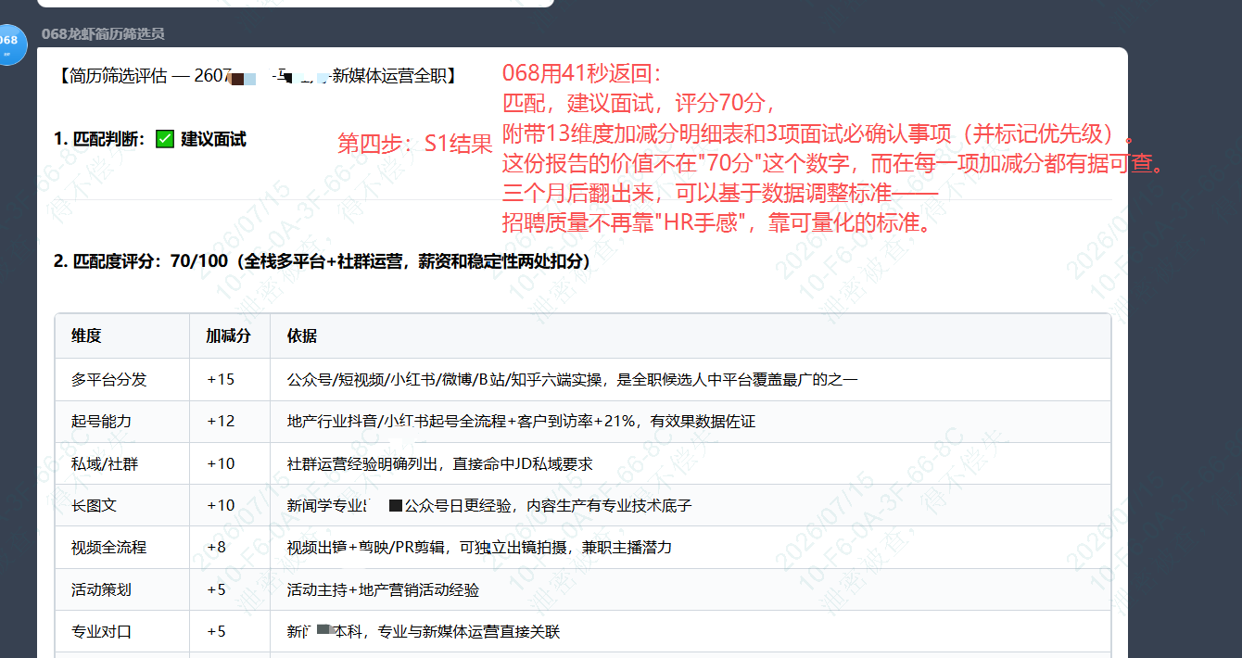
再来看月度的效率差：
| 维度 | 人工处理 | AI流水线 | |------|---------|---------| | 单份简历耗时 | 15分钟 | 2分钟 | | 月处理100份 | 25小时 | 3.3小时 | | 月度净省 | — | 21.7小时 | | 评估一致性 | 因人而异 | 标准化输出 | | 话术个性化 | 模板填充 | 针对性生成 | | 过程可追溯 | 散落聊天记录 | 编号全链路追踪 |
一个月21.7个小时是什么概念？等于一个HR每周多出半天时间，可以用来深度面试、跟进候选人、优化招聘策略——做那些AI做不了的、真正需要人的事。
[图6] [图7]
招聘流水线思维，三个可落地的动作
这条流水线的核心不是"用了AI"，而是"把招聘拆成了可串联的环节"。同样的思维，不依赖AI也能推动：
第一，把招聘流程拆成"工作站"，而不是"一个人的全流程"。
大多数公司的招聘是"一个HR从头管到尾"——收简历是她、筛选是她、沟通是她、安排面试还是她。一个人管全程的问题在于：她的上限就是整个招聘效率的上限。
试着把流程拆开：谁负责收简历和编号？谁负责初筛评估？谁负责邀约话术？每个环节专人专事。拆开之后你会发现，瓶颈不在"人不够"，而在"没拆开"。
第二，给每一份简历一个编号。
这听起来太简单了，但大多数中小企业没做到。简历来了就是"那个PDF"、"王某某的简历"、"前几天投的那个"。没有编号就没办法追踪——这份简历现在在哪个环节？卡了多久？谁在处理？
一个编号系统不需要任何软件，一个共享表格就能起步。编号加时间戳加当前状态加负责人，四个字段，把招聘从"暗箱"变成"透明管道"。
第三，把话术从"临场发挥"变成"知识沉淀"。
最好的邀约话术不是HR灵机一动写出来的，是把过去成功邀约的话术分类存档、提炼模板、持续迭代。每联系一个候选人，话术都在变好一点点。积累多了，你的话术库就是一笔无形资产。
品牌信任
影子团队专注企业AI应用落地。我们做的事情越来越清晰：不是用AI替代人，是用AI替掉流程里的"搬运工"角色。
简历筛选如此（案例12：三Bot接力2分钟闭环），招聘跟进也如此（案例04：AI破冰沉默候选人），竞品调研如此（案例03：2小时扫51家），视频生产如此（案例06：44分钟出片），建站更是如此（案例08/09：20到50分钟上线）。
八个案例，一条底层逻辑：把"人在不同环节之间传东西"这一步省掉。 省掉的不是人的价值，是搬运的损耗。
结尾引导
你的招聘流程，从简历到邀约要走多少分钟？敢不敢掐一次表？
加微信发送"招聘闭环"，免费获取一次招聘流程诊断——我们帮你拆解你的招聘链路，算出精准的效率损失点。用数据说话，不靠感觉。
影子团队
专注企业AI应用落地 不画饼，跑数据。

